INFORME DE FISCALIZACIÓN AMBIENTAL

INSPECCIÓN AMBIENTAL

ESTERO LAS CRUCES

DFZ-2016-915-XIII-SRCA-IA

 | Nombre | Firma
Aprobado | María Isabel Mallea A.
Revisado | María Isabel Mallea A.
Elaborado | José Bastías G.

TABLA DE CONTENIDOS
TABLA DE CONTENIDOS 2
1. RESUMEN. 3
2. IDENTIFICACIÓN DEL PROYECTO, INSTALACIÓN, ACTIVIDAD O FUENTE FISCALIZADA. 4
2.1. Antecedentes Generales. 4
2.2. Ubicación y Layout. 5
3. INSTRUMENTOS DE CARÁCTER AMBIENTAL QUE REGULAN LA ACTIVIDAD FISCALIZADA. 6
4. Hallazgos 7
5. Conclusiones 7
6. ANEXOS. 8

RESUMEN.

El presente documento da cuenta de los resultados de la actividad de fiscalización ambiental realizada el día 8 de junio de 2015, por la Superintendencia del Medio Ambiente, derivado de una denuncia efectuada por la Municipalidad de Quilicura, cuyo motivo fue la muerte de peces en el estero Las Cruces.

Las materias relevantes objeto de la fiscalización incluyeron: verificación de posible contaminación de aguas en el punto denunciado y constatar evidencia de peces muertos.

Entre los hechos constatados se puede indicar que al momento de la fiscalización, no se constató presencia de peces muertos, el agua escurría con un flujo importante, se viasualizaba clara y no se percibían olores molestos.

IDENTIFICACIÓN DEL PROYECTO, INSTALACIÓN, ACTIVIDAD O FUENTE FISCALIZADA.

Antecedentes Generales.

Identificación de la actividad, instalación, proyecto o fuente fiscalizada:
Estero Las Cuces

Región:  Metropolitana | Ubicación específica de la actividad, proyecto o fuente fiscalizada:
Provincia:
Santiago
Comuna: Quilicura
Titular de la actividad, instalación, proyecto o fuente fiscalizada: No hay | RUT o RUN:  No corresponde
Domicilio titular:  No corresponde | Correo electrónico:  No corresponde
Domicilio titular:  No corresponde | Teléfono:  No corresponde
Identificación del representante legal:  No corresponde | RUT o RUN:  No corresponde
Domicilio representante legal:  No corresponde | Correo electrónico: No corresponde
Domicilio representante legal:  No corresponde | Teléfono: No corresponde
Fase de la actividad, proyecto o fuente fiscalizada:
No corresponde

Ubicación y Layout.

Figura 1. Mapa de ubicación local (Fuente: Google earth 2016).
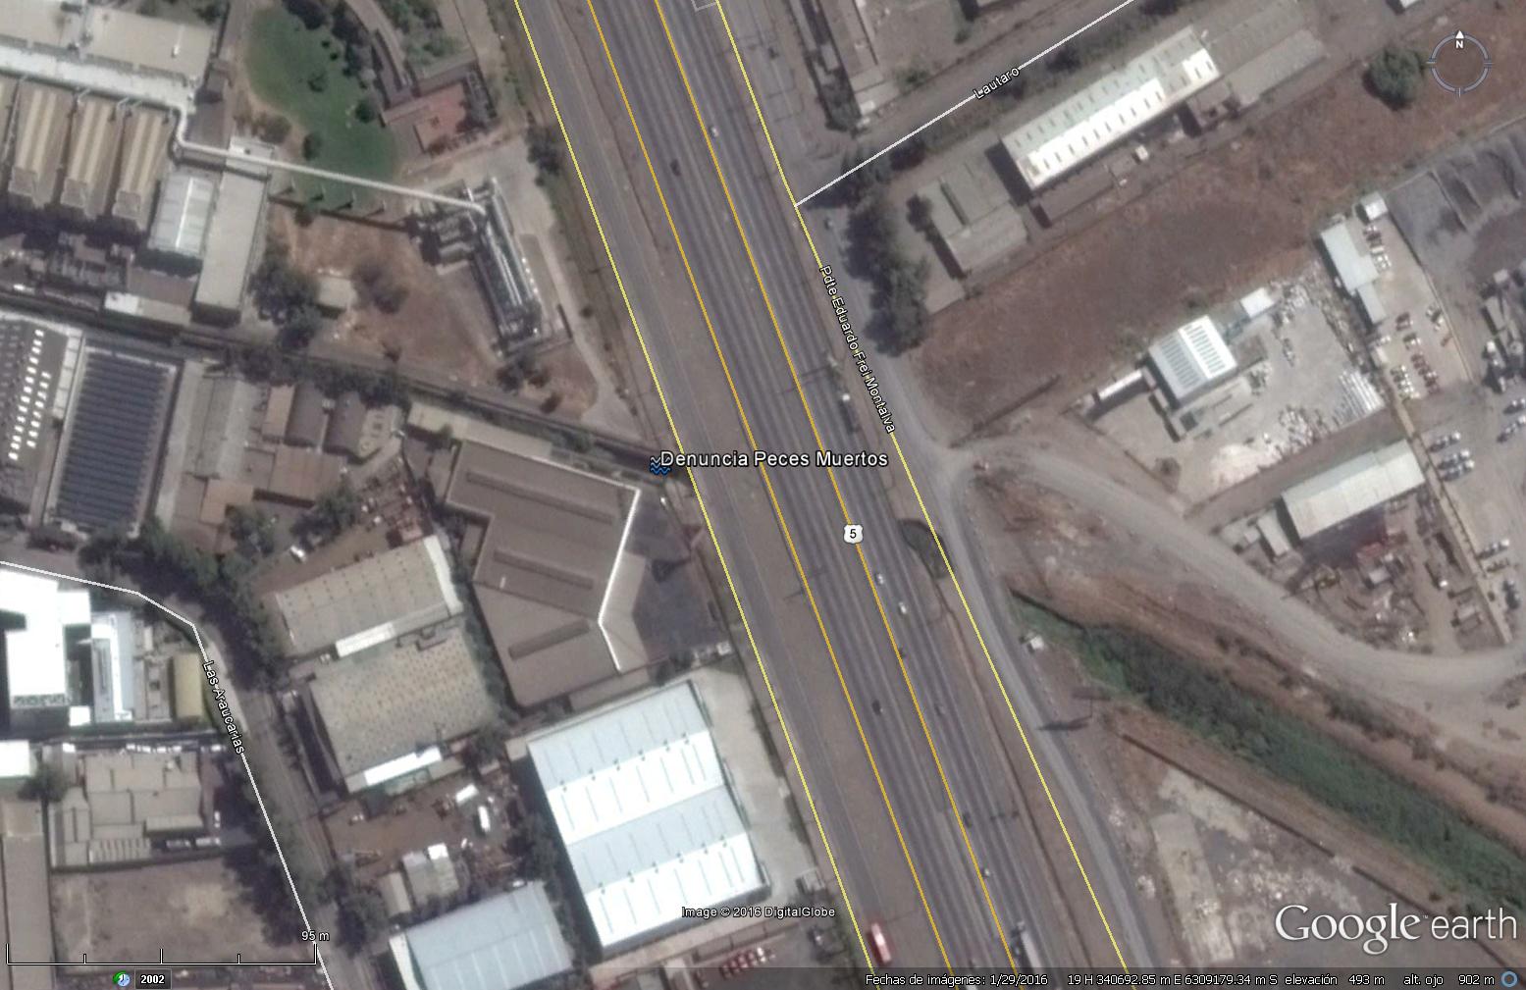
Coordenadas UTM de referencia
Datum: WGS 84 | Huso:19s | UTM N (m):6.309.039 m | UTM E (m):340.896 m

INSTRUMENTOS DE CARÁCTER AMBIENTAL QUE REGULAN LA ACTIVIDAD FISCALIZADA.

Identificación de Instrumentos de Gestión Ambiental que regulan la actividad, proyecto o fuente fiscalizada.

N° | Tipo de instrumento | N°/  Descripción | Fecha | Comisión / Institución | Nombre de la actividad, proyecto o fuente regulada | Comentarios | Instrumento fiscalizado
-- | -- | -- | -- | -- | -- | -- | --

Hallazgos

De los resultados de las actividades de fiscalización, se puede indicar que los principales hallazgos detectados se presentan a continuación.

N° Hecho constatado | Materia específica objeto de la fiscalización ambiental. | Exigencia asociada | Hallazgo
1 | Verificación de posible contaminación de aguas | No hay | En el punto denunciado fue posible apreciar que el estero escurría con un volumen importante de agua, se visualizaba clara, no se observaban elementos extraños (sólidos) o turbiedad, y al momento de la fiscalización no se perciben olores molestos.  No se pudo observar presencia de peces muertos en el punto de la denuncia, ni en el recorrido por la orilla del cauce (dirección aguas arriba), por alrededor de 100 m.  Se procedió a medir pH y temperatura con equipo multiparámetro marca Hanna, el cual indica al momento de la inspección una temperatura de 10,21 °C y pH de 7.71. (11:56 hrs).

Conclusiones

En consideración a los hechos constatados, es posible concluir que se verifica la conformidad respecto a la materia relevante objeto de la fiscalización.

ANEXOS.

N° Anexo | Nombre Anexo
1 | Acta de Inspección Ambiental de fecha 08 de Junio de 2015
2 | Fotografias

